муниципальный конкурс
"Дистанционный математический КВН - 2011"
IV этап

«КОПР»
(крепкий орешек - попробуй, раскуси)

Задание

МОУ СОШ №3
г. Тутаева


2011 г.
- На поверхности пруда плавает одна кувшинка, которая постоянно делится и разрастается. Таким образом, каждый день площадь, которую занимают кувшинки, увеличивается в два раза. Через месяц покрытой оказывается вся поверхность пруда. За сколько времени покроется кувшинками вся поверхность пруда, если изначально на поверхности будут плавать две кувшинки?

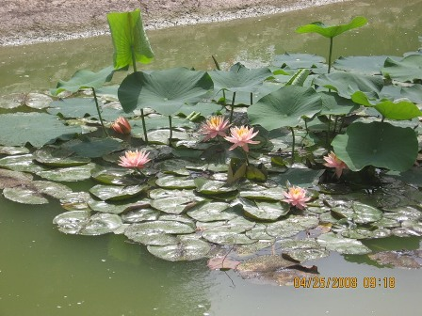

- Женя и Антон учатся в одном классе. У Антона одноклассников вчетверо больше, чем одноклассниц. А у Жени одноклассниц на 17 меньше, чем одноклассников. Кто Женя: девочка или мальчик?

